
מדריך לבקר
מדריך לבדיקת היתרי בנייה
במכוני הבקרה
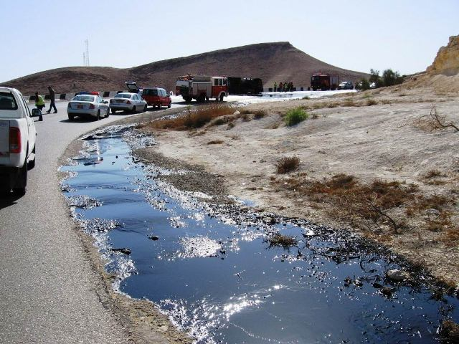
נושא: קרקע מזוהמת

המשרד להגנת הסביבה, אפריל 2022, נובמבר 2025

תוכן עניינים
0.1 כללי 4
1.1 מהי קרקע מזוהמת? 4
2.1 מקורות לזיהום קרקע 4
3.1 השפעות בריאותיות 4
4.1 היכן קיים פוטנציאל להמצאות קרקע מזוהמת בישראל 5
5.1 חוקים תקנות 7
6.1 מסמכים מנחים 7
7.1 פרטי התקשרות עם אגף שפכי תעשייה, דלקים וקרקעות מזוהמות במשרד להגנת הסביבה 7
0.2 הליך רישוי הבניה - זיהום קרקע 8

מדריך לבקר - מדריך לבדיקת היתרי בניה במכוני הבקרה לעניין גורם מאשר- המשרד להגנת הסביבה.
מדריך זה הוכן על ידי המשרד להגנת הסביבה: עריכה: סמדר מאיר, הנחיה: אילה גלדמן, הפקה: אגף פרסומים, מידע ואינטרנט | המשרד להגנת הסביבה
מדריך זה עודכן בנובמבר 2025 על ידי המשרד להגנת הסביבה: עינב כספי, אלעד פנחס ועומר בן-נון שטרן.
תודה לאבי חיים, רחלי דוד ויעל בן עמוס שתרמו את תרומתם להכנה ולעריכה של המסמך ולאיסוף החומר הרלוונטי

זכויות היוצרים שייכות למשרד להגנת הסביבה. ניתן לצטט ולהעתיק מן המסמך, ובתנאי שיינתן קרדיט מלא למקור.
1.0 כללי
1.1 מהי קרקע מזוהמת?
ניתן לדמות את מבנה הקרקע למצבור גדול של חלקיקים מינרליים בגדלים שונים - מקוטר של מיקרומטרים (חרסיות למשל) ועד מילימטרים (חול למשל). בין חלקיקים אלה ישנם חללים רבים, היכולים להכיל נוזלים או אוויר.
קרקע או מסלע בהם כל החללים מלאים במים נקראים "אקוויפר". ואילו קרקע או מסלע בהם החללים מלאים חלקם במים וחלקם אוויר נקראים "תווך בלתי-רווי". המים המצויים בתווך הבלתי רווי מכונים "תמיסת הקרקע" והאוויר שבין חלקיקי הקרקע מכונה "גז הקרקע".
שטח הפנים של גרם אחד חרסית יכול להגיע עד לכ-800 מ"ר. על פני שטח פנים זה, יכולים להיספח כמויות גדולות של מזהמים שונים, אשר בתנאים מסוימים משתחררים לסביבה ונעים ממקור הזיהום באמצעות המים או גזי הקרקע. המונח "קרקע מזוהמת" כולל את חלקיקי הקרקע ואת המזהמים הספוחים, המומסים והנדיפים.
1.2 מקורות לזיהום קרקע
בתעשייה נעשה שימוש במגוון רחב של חומרים שונים. תקלות שונות, הטמנת וסילוק פסולות ושפכים תעשייתיים באופן לא מוסדר עשויים לגרום ליצירת תשטיפים של חומרים אלו העלולים לזהם את הקרקע ואת מי התהום.
מקור נוסף לזיהום תעשייתי הוא לא במפעל עצמו אלא במערכת הביוב הציבורית, בה זורמים השפכים התעשייתיים של המפעלים. שפכים המכילים מזהמים בריכוזים החורגים מהתקנים המותרים להזרמה לביוב עלולים להביא להתפוררות הצנרת ובכך לגרום לזיהום הקרקע ומי התהום. שפכים אלו גורמים גם לזיהום הקולחין והבוצה, שהם תוצרי הטיפול במכוני טיהור שפכים אשר משמשים להשקייה ודישון בחקלאות, ובכך להביא לזיהום בעקיפין של הקרקע.
מקור אחר לזיהום הקרקע הוא מכלים וצנרת תת-קרקעית בהם נמצאים דלקים (כגון: תחנות דלק, צנרות דלק, קווי הולכה ועוד) וכימיקלים אחרים אשר דליפות מהם ו/או אירועי שפך עלולים לזהם את הקרקע ומי התהום.
1.3 השפעות בריאותיות וסביבתיות
קרקע מזוהמת עלולה להוות סיכון בריאותי וסביבתי באופנים שונים:
- פגיעה באדם:
- דרך מערכת העיכול: שתיית מים מזוהמים, בליעת קרקע מזוהמת, אכילת ירקות ופירות שנחשפו לקרקע מזוהמת.
- דרך מערכת הנשימה: נשימת חלקיקי אבק שמקורם בקרקע מזוהמת, נשימת אדי מזהמים (גזי קרקע) החודרים לחללים תת קרקעיים במבנים כחלק מתהליך הנידוף הטבעי.
- דרך העור (מעבר דרמלי) - באמצעות מגע ישיר.
- פגיעה בחי ובצומח:
- קרקע מזוהמת בבתי גידול, כגון אפיקי נחלים עלול לפגוע במערכות האקולוגיות. חלק מהמזהמים נצברים בגוף הצומח והחי ומהווים בכך סיכון עתידי לאדם.
- הזיהום פוגע במערכת הביולוגית בקרקע ובמבנה הפיזי שלה ומביא
לירידה בפוריותה, באיכות התוצרת החקלאית ובכמותה.
- פגיעה במקורות מים:
מזהמים המצויים בקרקע עלולים להיות מוסעים עם חלחול המים אל מי התהום (כ-75% ממקורות המים של ישראל הם תת קרקעיים).
1.4 היכן קיים פוטנציאל להמצאות קרקע מזוהמת בישראל
פוטנציאל לזיהום קרקע קיים במקרים הבאים:
- שטח שהתקיימה בו או מתקיימת בו פעילות מזהמת קרקע (נספח א' מתוך מדיניות אגף שק"ד המשרד להגנת הסביבה
- (https://www.gov.il/he/pages/contaminated_soil_policy)
- שטח שעל פי הוראות תוכנית מוכר או חשוד כמזוהם.
- שטח שעל פי מיפוי מוכר או חשוד כמזוהם - שטח שמופה על גבי שכבה גאוגרפית (GIS) "אזורי בדיקת קרקע לתכנון ובניה " ושכבות גאוגרפית "תחנות דלק" "קרקעות מזוהמות", המופיעות באתר www.govmap.gov.il.
בשכבות גאוגרפיות אלה ממופים עיקר האזורים של פעילות תעשייתית בעבר ובהווה הכוללת מפעלים, תחנות דלק, תשתיות הולכת דלקים, מכבסות ניקוי יבש, מטמנות ועוד. באזורים אלו נדרש הליך של חקירת קרקע. יצוין, כי המיפוי איננו ממצה ולכן ייתכן שישנם מקומות בהם קיים פוטנציאל לזיהום קרקע ואינם מופיעים במפה. כמו כן, שטח המסומן על גבי המפות כבעל סבירות גבוהה לזיהום קרקע אינו בהכרח מזוהם, המיפוי מעיד על פוטנציאל בלבד, אותו יש לבדוק במסגרת סקירת הקרקע. עוד יודגש, כי במפות, לא נכלל מיפוי של מתקנים אסטרטגיים וביטחוניים. כמו כן לא נכללו פעילויות שאינן נמצאות באזורי תעשייה (כגון מט"שים, קווי דלק). לפיכך, אין לראות במפות משום מיפוי ממצה של כל האתרים הרלוונטיים לסקירת מזהמים בקרקע בישראל.
- שטח סמוך לשטח החשוד כמזוהם כמפורט לעיל (רדיוס של כ- 70 מטר).

1.5 חוקים תקנות
- חוק המים, התשי"ט 1959
- חוק החומרים המסוכנים, התשנ"ג-1993
- חוק רישוי עסקים
1.6 מסמכים מנחים
https://www.gov.il/he/pages/contaminated_soil_policy

1.7 פרטי התקשרות עם אגף שפכי תעשייה, דלקים וקרקעות מזוהמות במשרד להגנת הסביבה - קישור

הבהרה: על הבקר לקבל את המסמכים הנדרשים, לרבות היתרים/ אישורי דו"ח מסכם שניתנו ע"י המשרד, ישירות ממגיש הבקשה להיתר הבניה. אין לפנות למשרד להגנת הסביבה בעניינים שוטפים אלו.

2.0 הליך רישוי הבניה - זיהום קרקע
להלן טבלה המפרטת את הליך בדיקת היתרי הבניה בהם יש צורך להתייחס לתחום זיהום הקרקע.
סוגיית זיהום קרקע ו/ או גזי קרקע נדרשת בבקשות להיתרי בנייה החופפות לשכבת אזורי בדיקות קרקע לתכנון ובנייה הזמינה באתר המפות הממשלתי. בבקשות אלה נדרש לקבל מידע מפורט מהמשרד להגנת הסביבה. על סמך המידע המפורט, מתקבל אישור המשרד להגנת הסביבה (NFA) על השלמת סקר היסטורי, על ביצוע חקירת קרקע ועל תוכנית שיקום הקרקע המזוהמת, שיכלול במידת הצורך הנחיות ניהול סיכון להמשך הליך רישוי הבנייה.
אישור המשרד להגנת הסביבה (NFA) יכלול את אחת משלוש האפשרויות הבאות:
- הבקשה חופפת לשכבת איזורי בדיקות קרקע לתכנון ובנייה, והתקבל אישור NFA מהמשרד להגנת הסביבה בדבר היעדר דרישות רגולטוריות נוספות לשיקום קרקע או ניהול סיכון בנושא.
- הבקשה חופפת לשכבת איזורי בדיקות קרקע לתכנון ובנייה, והתקבלה חוות דעת המשרד להגנת הסביבה לפיה נדרש לבצע איטום מפני גזי קרקע בהתאם להנחיות למיגון מבנים מפני גזי קרקע המפורסמות באתר המשרד להגנת הסביבה. .
- הבקשה חופפת לשכבת איזורי בדיקות קרקע לתכנון ובנייה, והתקבלה חוות דעת המשרד להגנת הסביבה לפיה נדרש לבצע עבודות שיקום לקרקע בהתאם לסקר קרקע שנערך בשטח הבקשה.

בטור מימין מצוין השלב בהליך רישוי הבנייה, ומשמאל מתוארות הפעולות שמגיש הבקשה/ המשרד להגנת הסביבה/ הוועדה המקומית/ ומכוני הבקרה נדרשים לבצע בכל שלב.

השלב בהליך רישוי הבנייה | מגיש הבקשה | המשרד להגנת הסביבה | הוועדה המקומית | מכון הבקרה
שלב המידע | מגיש בקשה לקבלת מידע להיתר בניה | על סמך פרטי הבקשה, אין בידי המשרד להגנת הסביבה די פרטים כדי למסור מענה לעניין זה, עד לקבלת סקר היסטורי ותוכנית דיגום (על פי פרק 4 במסמך מדיניות המשרד להגנת הסביבה לקרקעות מזוהמות) או כל מכתב אחר מטעם המשרד להגנת הסביבה אם כבר החלה חקירת קרקע (הדיגום בפועל) או הסתיימה. | ככל שהבקשה חופפת לשכבת אזורי בדיקות קרקע לתכנון ובנייה, יש להעביר את הבקשה להתייחסות המשרד להגנת הסביבה/ איגוד הערים/ היחידה הסביבתית | לא רלוונטי
שלב המידע המפורט | מגיש בקשה לקבלת מידע מפורט מהמשרד להגנת הסביבה בצירוף סקר היסטורי או כל מכתב אחר מטעם המשרד להגנת הסביבה אם כבר החלה חקירת קרקע (הדיגום בפועל) או הסתיימה. | המשרד להגנת הסביבה מוסר מידע מפורט, בודק את המסמכים שצורפו ומחזיר מסמך NFA על השלמת הסקר ההיסטורי, על ביצוע תוכנית הדיגום ועל תוכנית שיקום הקרקע המזוהמת, והיעדר דרישות רגולטוריות נוספות לשיקום קרקע או הנחיות ניהול סיכון להמשך תהליך הרישוי (איטום מפני גזי קרקע או ביצוע עבודות שיקום קרקע) | לא רלוונטי | לא רלוונטי
תנאי סף להגשת בקשה להיתר | מגיש בקשה להיתר בניה (כולל אישור המשרד להגנת הסביבה על ביצוע שלב מידע מפורט) | לא רלוונטי | לא רלוונטי | לא רלוונטי
שלב הבקרה המרחבית | לא רלוונטי | לא רלוונטי | החלטת וועדה. | לא רלוונטי
שלב בקרת התכן | מגיש בקשה לבקרת תכן בצירוף אישור המשרד להגנת הסביבה.  בהתאם לאישור המשרד להגנת הסביבה, כשיש דרישה לאיטום מפני גזי קרקע, מגיש הבקשה מצרף מפרט איטום על פי הנחיות המשרד להגנת הסביבה.  בהתאם לאישור המשרד להגנת הסביבה, כשיש דרישה לשיקום קרקע מזוהמת, מגיש הבקשה מצרף תוכנית שיקום מאושרת על ידי המשרד להגנת הסביבה. | לא רלוונטי | הנפקת היתר בנייה לאחר קבלת המלצת מכון הבקרה. | וידוא קבלת התייחסות המשרד להגנת הסביבה לגבי קרקעות מזוהמות:  1. אין צורך בהמשך חקירה והתקבל אישור המשרד להגנת הסביבה בדבר היעדר דרישות רגולטוריות נוספות (NFA).  2. אין צורך בהמשך חקירה, אך נדרש לוודא הטמעת מפרט איטום בתוכנית ההגשה, בהתאם למפרט המקובל על ידי המשרד להגנת הסביבה.  3. יש צורך בהמשך חקירה – הטמעת התייחסות המשרד להגנת הסביבה לגבי הפעולות הנדרשות והשלביות להמשך החקירה ו/או לטיהור הקרקע.
שלב אישור תחילת עבודות | מגיש בקשה לאישור תחילת עבודות.  כשיש דרישה לאיטום, מגיש הבקשה מטמיע את פרטי האיטום בתוכניות העבודה.  כשיש דרישה לשיקום קרקע מזוהמת, מגיש הבקשה מגיש בקשה לאישור תחילת עבודות כולל קביעת שלבי בקרת הביצוע ותכולתם בהתאם לתוכנית השיקום המאושרת על ידי המשרד להגנת הסביבה. | לא רלוונטי | הנפקת אישור תחילת עבודות לאחר קבלת המלצת מכון הבקרה. | בהתאם לכתוב באישור המשרד להגנת הסביבה (NFA):  1. NFA– הקרקע מטוהרת וניתן להתחיל לעבוד ללא שום מגבלה.  2. NFA מותנה:  2.1 וידוא הטמעת פרטי האיטום בתוכניות העבודה.  2.2 בקרה על התאמת שלביות העבודה המוצעת למסמך הנחיות המשרד להגנת הסביבה בתוכניות העבודה.
שלב בקרת הביצוע | כשיש דרישה לשיקום קרקע מזוהמת, ביצוע בדיקות ופעולות לטיפול בזיהום קרקע בהתאם להוראות המשרד להגנת הסביבה | כשיש דרישה לשיקום קרקע מזוהמת, בכל שלב, על פי תוכנית השיקום, יש לקבל אישור מהמשרד להגנת הסביבה טרם תחילת השלב הבא אחריו, עד לקבלת מסמך היעדר דרישות רגולטוריות נוספות (NFA) | לא רלוונטי | כשיש דרישה לביצוע איטום: בקרה מדגמית על ביצוע פרטי איטום בהתאם לתוכניות העבודה  כשיש דרישה לשיקום קרקע מזוהמת:  בקרה תהליכית של התאמת שלביות ביצוע שיקום הקרקע עד לקבלת אישור NFA מהמשרד להגנת הסביבה.
שלב תעודת הגמר | לא רלוונטי | לא רלוונטי | הנפקת תעודת גמר לאחר קבלת המלצת מכון הבקרה. | לא רלוונטי

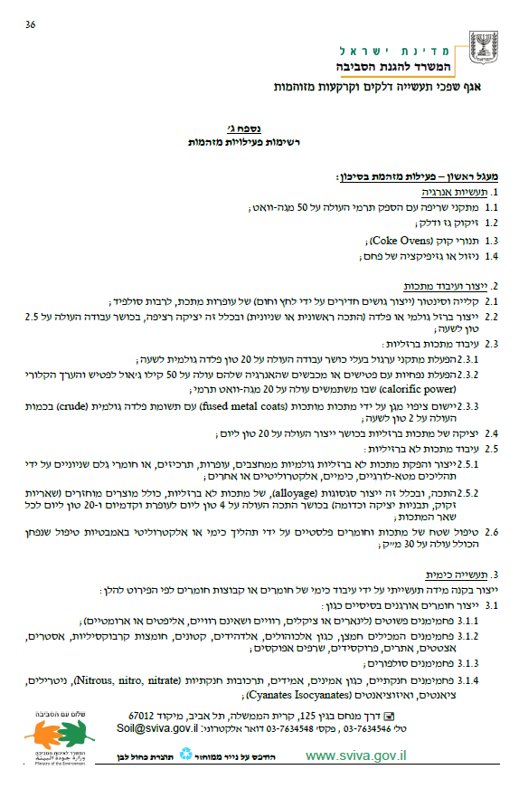
רשימת פעילויות בעלות פוטנציאל לזיהום קרקע
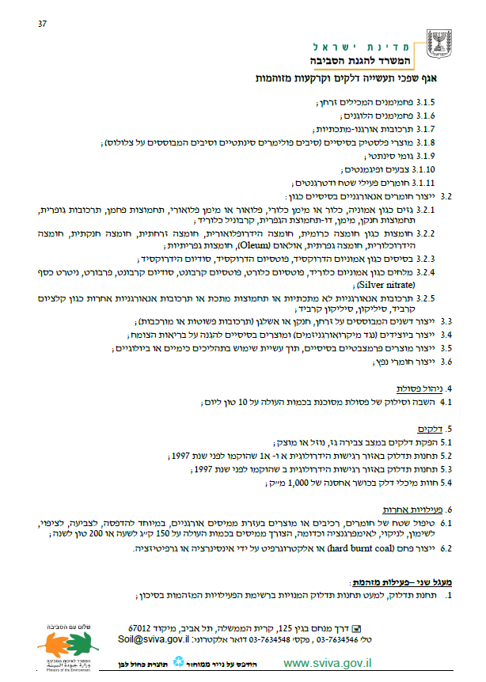
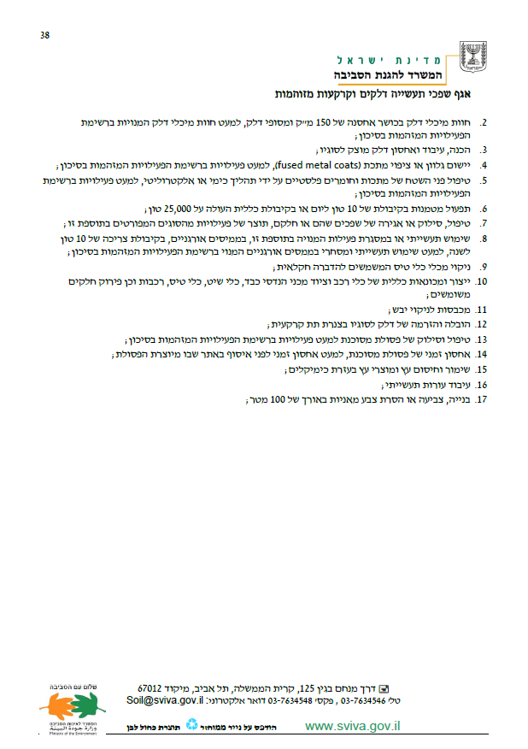
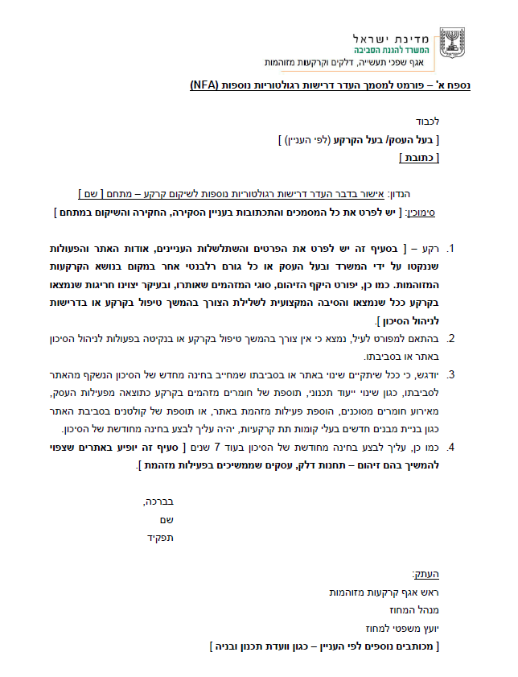
אישורNFA בדבר העדר דרישות רגולטוריות נוספות לשיקום קרקע או ניהול הסיכון וגמר טיפול בנושא.

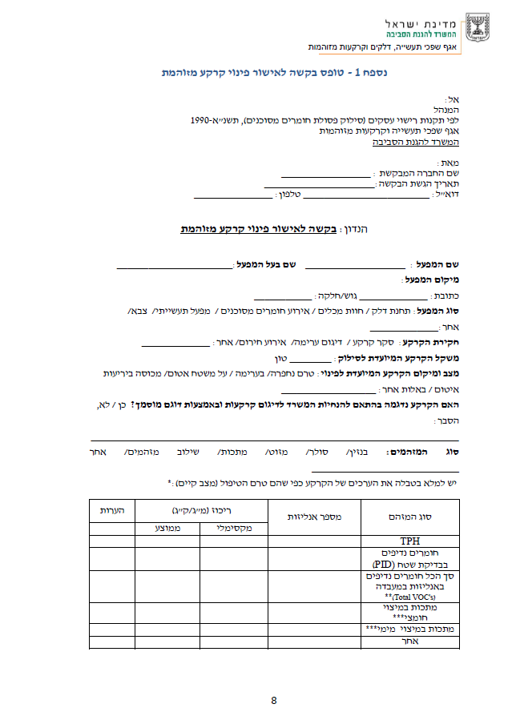
"אישור מנהל" לפינוי קרקע ליעד הקצה
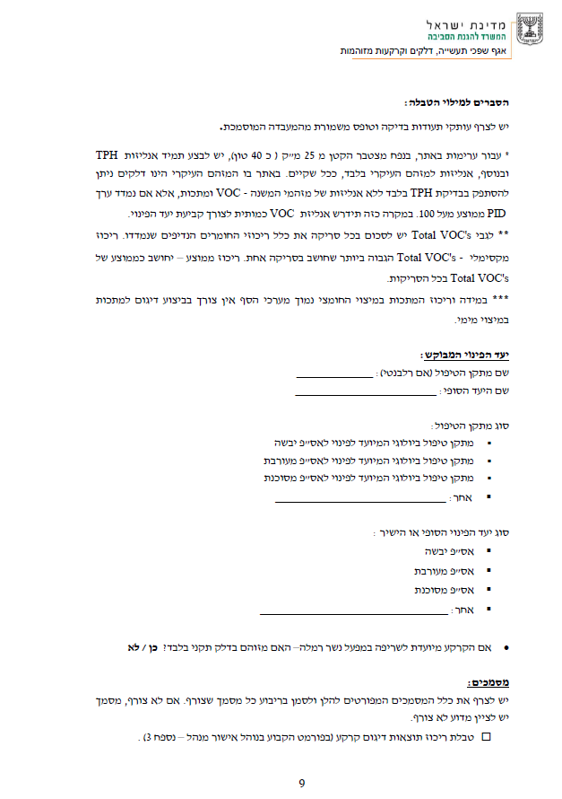
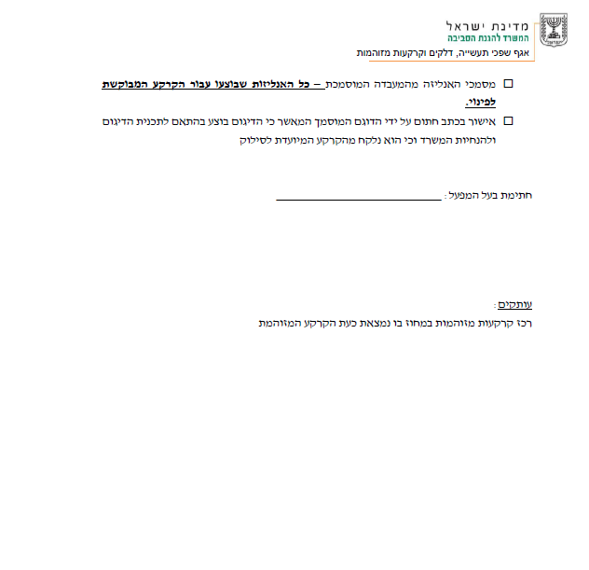

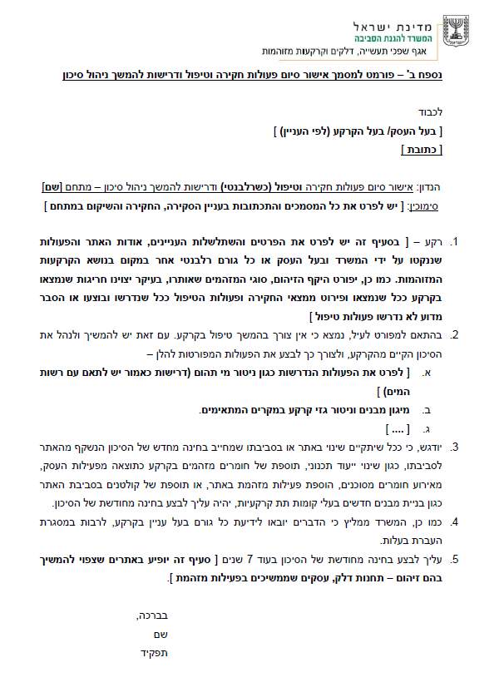
אישור סיום פעולות חקירה וטיפול ודרישות להמשך ניהול סיכון.

